Российская Федерация  Республика Алтай  Усть-Канский район  Совет депутатов Усть-Мутинского сельского поселения | 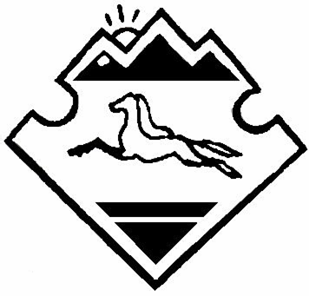 | Россия Федерациязы  Алтай Республиканын  Кан-Оозы аймагындагы  Моты-Оозындагы jурт jеезенин  депутаттарынын Соведи

РЕШЕНИЕ
Второй сессии четвертого созыва

30 ноября 2016 г. № 2-2 с.Усть-Мута

«О принятии Устава муниципального образования
Усть-Мутинского сельского поселения
Усть-Канского района Республики Алтай в первом чтении»

Руководствуясь Федеральным законом «Об общих принципах организации местного самоуправления в Российской Федерации», от 06.10.2003 №131-ФЗ, Федеральным законом «О государственной регистрации Уставов муниципальных образований» от 21.07.2005г. №97-ФЗ, Совет депутатов Усть-Мутинского сельского поселения РЕШИЛ:
- Принять Устав муниципального образования Усть-Мутинского сельского поселения Усть-Канского района Республики Алтай в первом чтении (прилагается).
- Внести проект Решения «О принятии Устава муниципального образования Усть-Мутинского сельского поселения Усть-Канского района Республики Алтай» на публичное слушание.
- Настоящее Решение обнародовать.
- Контроль за исполнением настоящего решения оставляю за собой.

Глава Усть-Мутинского В.А.Тоедов
сельского поселения

